Паспорт (учётная карточка) спортивного объекта
Наименование спортивного объекта: Спортивная площадка

Адрес места расположения спортивного объекта: Забайкальский край, г. Хилок, Новая 22 а.

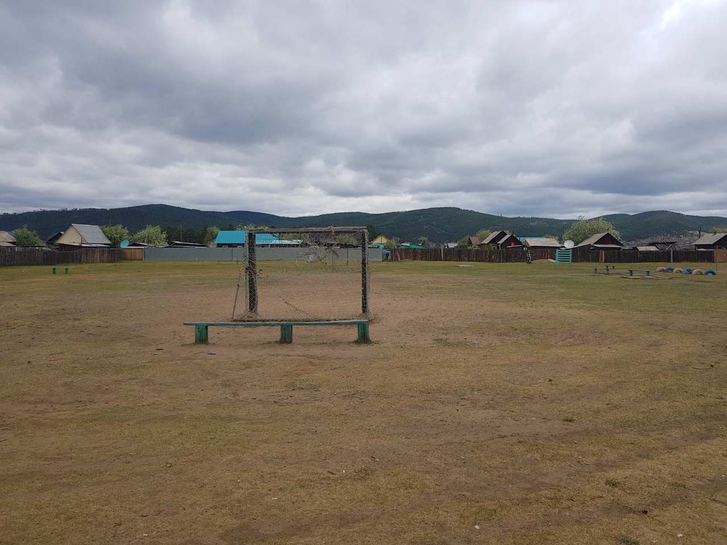

Спортивная площадка, с двух сторон огорожена забором- штакетником, с двух других сторон ограждения нет.
Форма собственности: муниципальная
Собственник (правообладатель): МБОУ ООШ №12 г.Хилок
Год и месяц ввода в эксплуатацию: 1972г.
Реконструкция, капитальный ремонт: нет
Единовременная пропускная способность: 50 человек
Технические характеристики: длинна - 140 м., ширина - 65 м., площадь - 9100 кв.м.
Состояние объекта: удовлетворительное
Включение во Всероссийский реестр объектов спорта (дата включения): нет
Кадастровый номер: 75:20:120114:79
Наличие медицинского кабинета: имеется
Наличие паспорта безопасности: нет
Категория объекта: отсутствует
Культивируемые виды спорта: п/игры, футбол
Доступная среда: объект доступен для слабослышащих
Дата заполнения, обновления:

